***”Parthenon” – un proiect de popularizare***

***a conceptelor din mitologia Greciei Antice***

Tudor Bujdei-Leonte

**Introducere**

Proiectul intitulat ”Parthenon” este o aplicație care prezintă utilizatorilor informații despre mitologia Greciei Antice și consolidează și testează cunoștințele acestora prin jocuri interactive.

Religiile lumii fiind un subiect de mare interes pentru mine, am decis să împărtășesc latura fascinantă a mitologiei europene, prin intermediul unei aplicații accesibile din punct de vedere tehnic.

**Scopul lucrării**

Scopul aplicației este de a populariza concepte importante din mitologia și viața Greciei Antice și de a incita curiozitatea elevilor de liceu față de lumea religiilor antice, construită pe un sistem filosofic straniu, apropiat și străin de al nostru totodată.

**Cui i se adresează**

Aplicația se adresează tuturor categoriilor de vârstă, dar în special elevilor de liceu, presupunând un nivel redus de cunoștințe preexistente, întrucât nu există materiale semnificative în programă sau aplicații pe piața curentă.

**Modul de realizare**

Aplicația a fost realizată utilizând limbajul **C#** pentru a crea un meniu ușor de utilizat, cu o bază de date atașată, scrisă în **SQL**.

Formularele aplicației sunt în mare parte construite pe un șablon de fundal și meniu lateral.

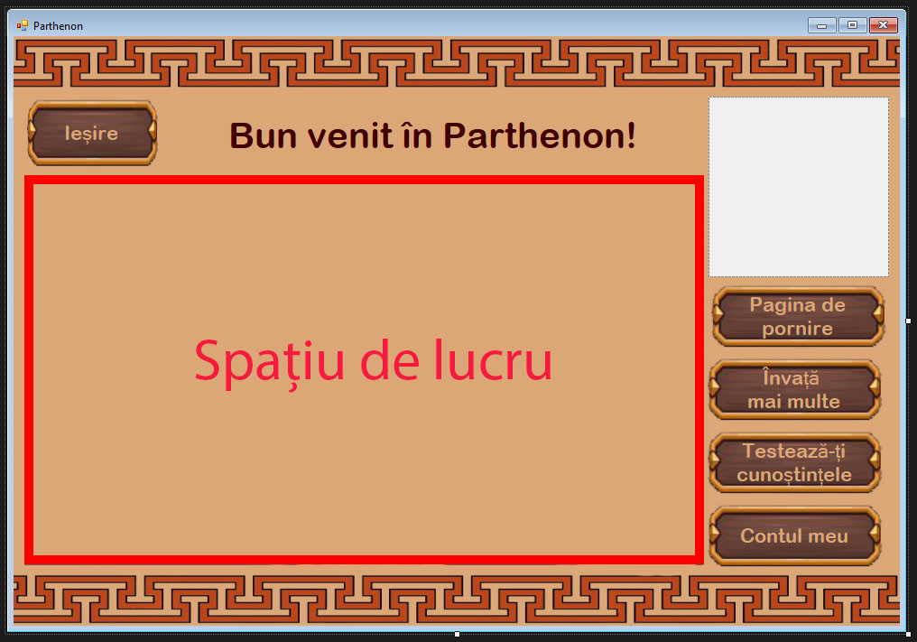

Setările contului sunt reținute într-un fișier extern.

Aplicația accesează baza de date integrată pentru operațiile cu date multiple, precum crearea quiz-ului, salvarea rezultatiului jocurilor, deschiderea paginii fiecărui Zeu etc..

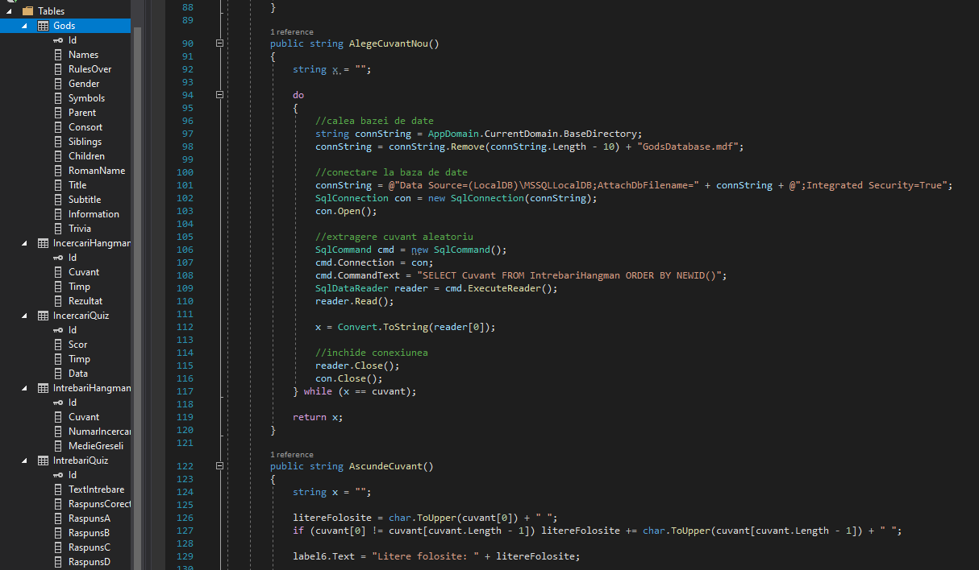

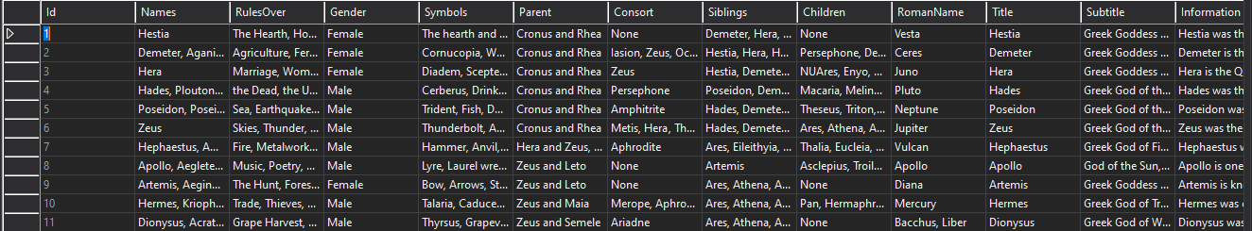

Pentru operațiile comune, precum încărcarea datelor personale pe fiecare formular, se folosesc funcții salvate într-o bibliotecă separată, ușor de accesat de pe fiecare formular.

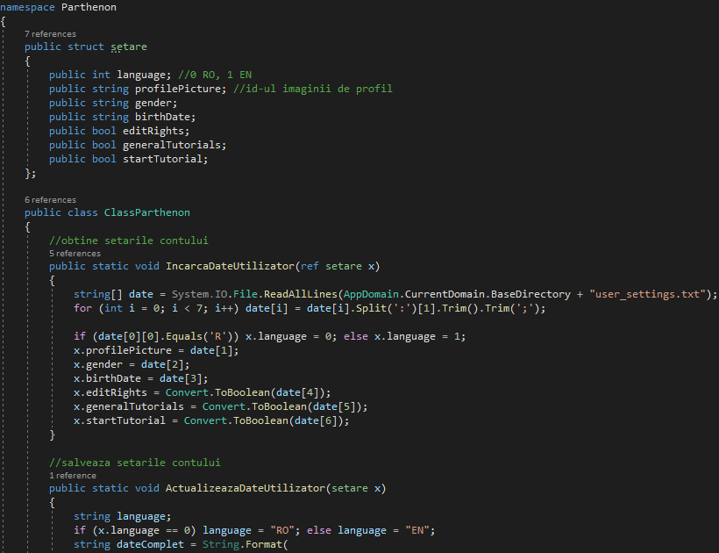

**Structura aplicației**

Aplicația are o structură circulară, un meniu principal făcând tranziția rapidă între secțiuni. Fiecare secțiune se dezvoltă arborescent spre paginile individuale.

**Prezentarea proiectului**

1. Pagina principală

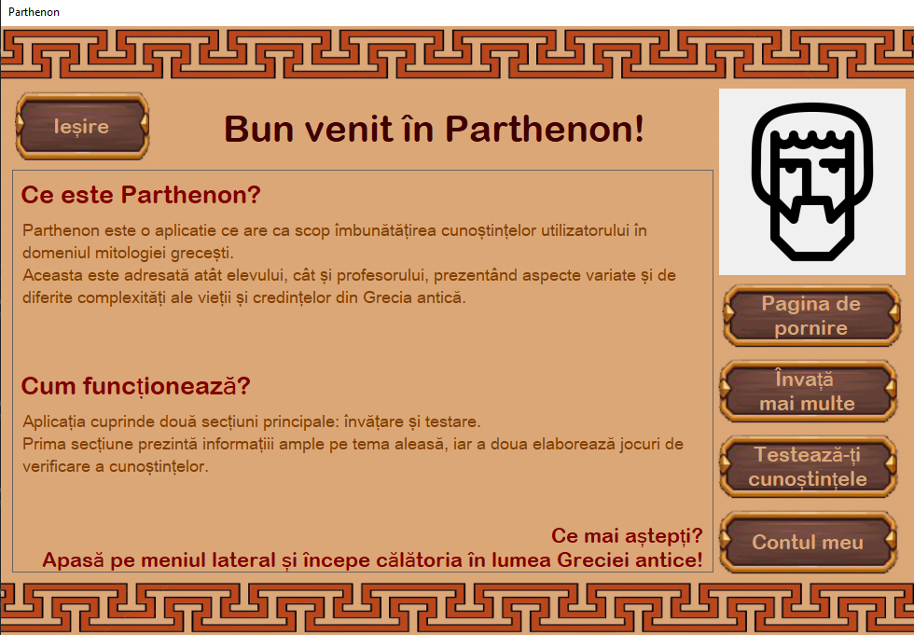

1. Meniul de învățare

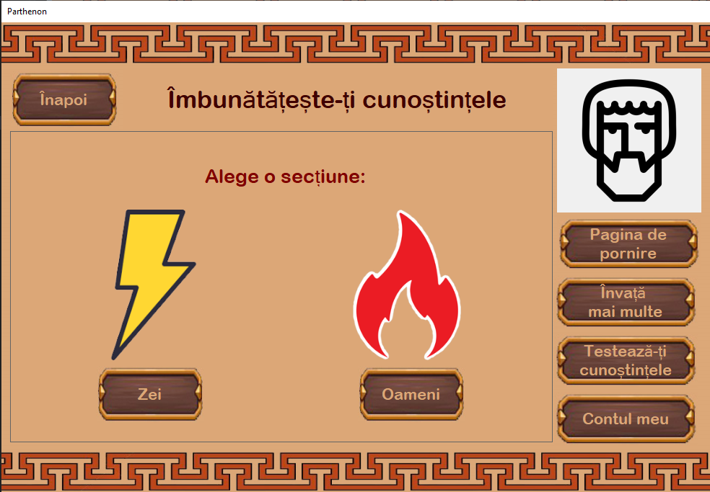

1. Pagina zeului

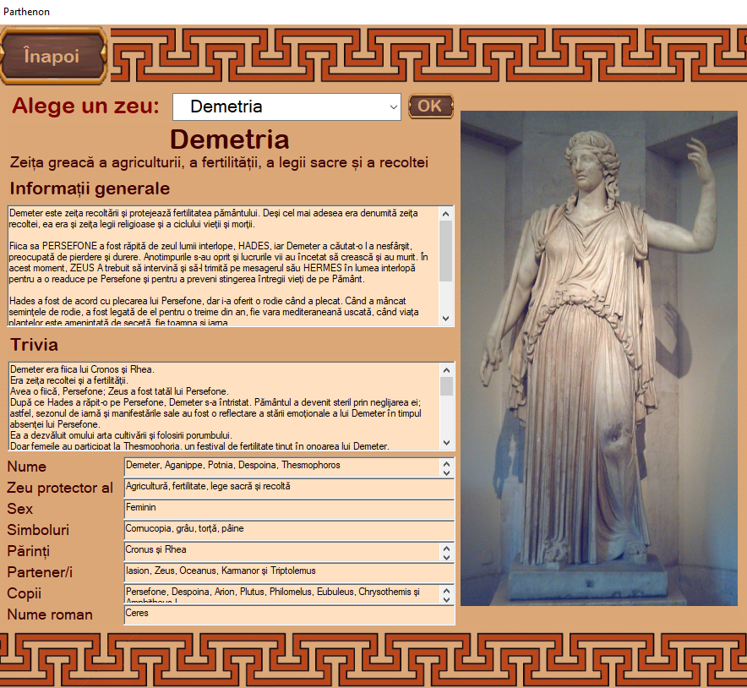

1. Meniu de alegere videoclip

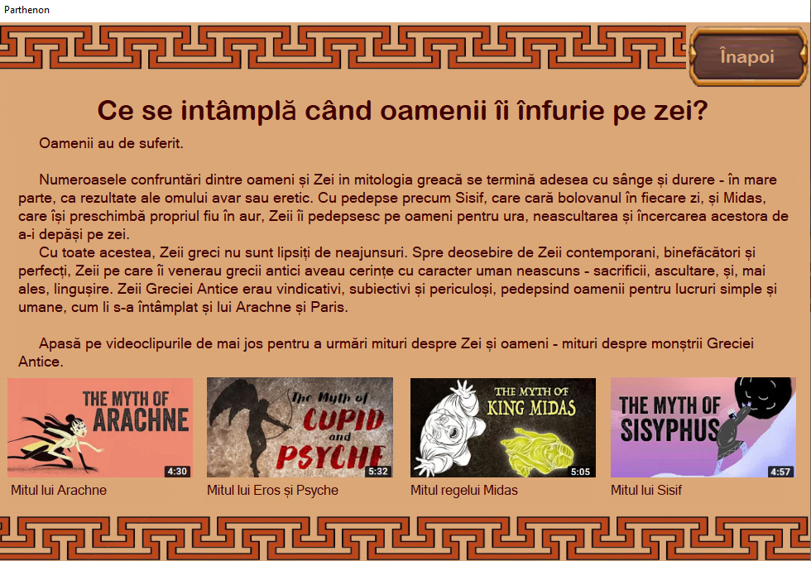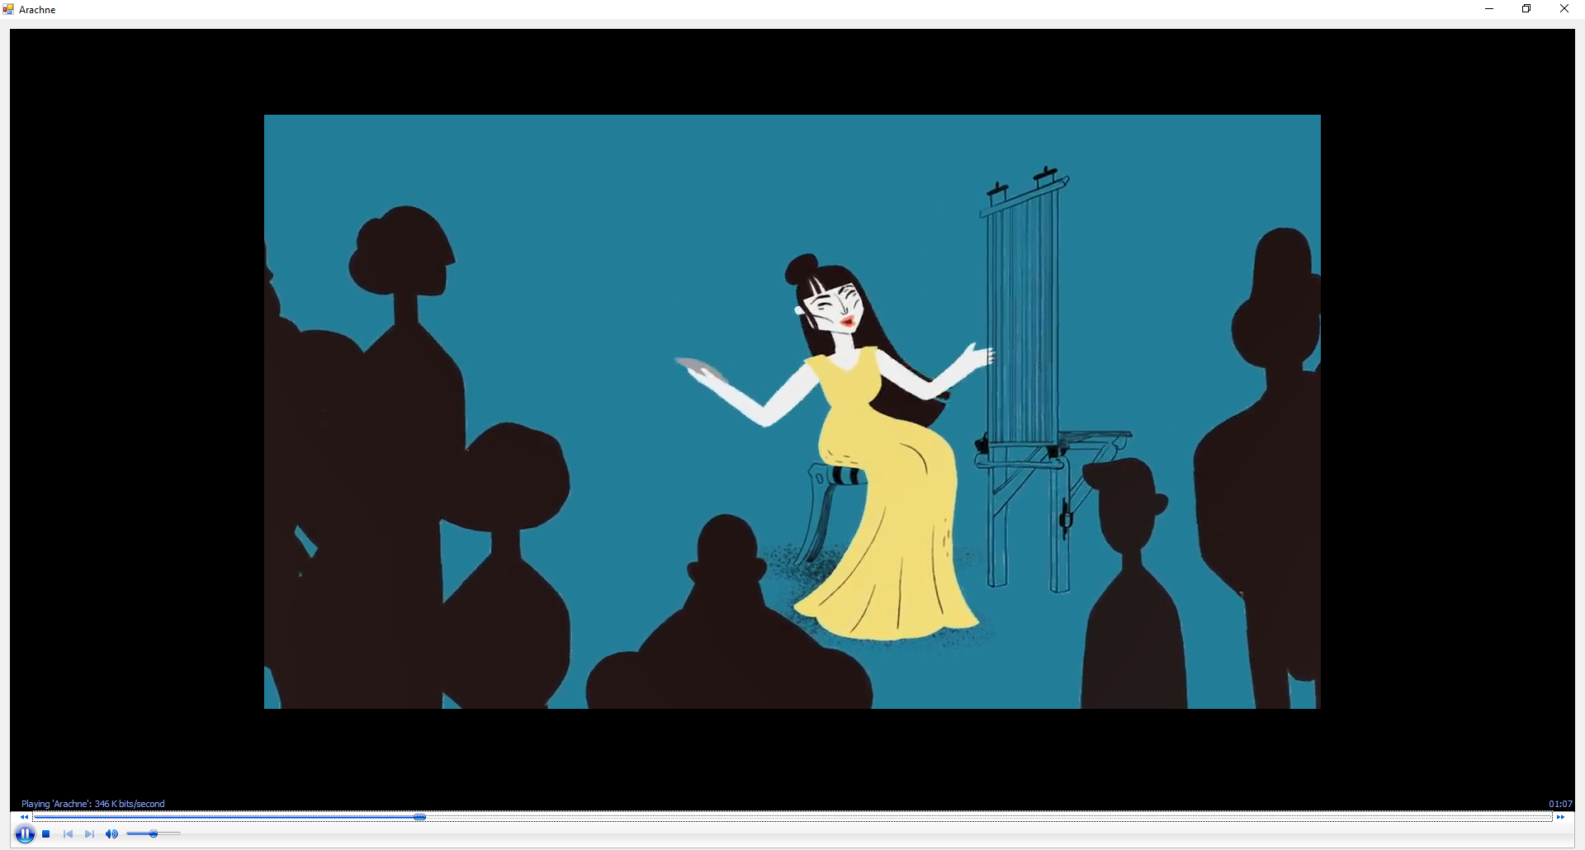

1. Meniu alegere joc

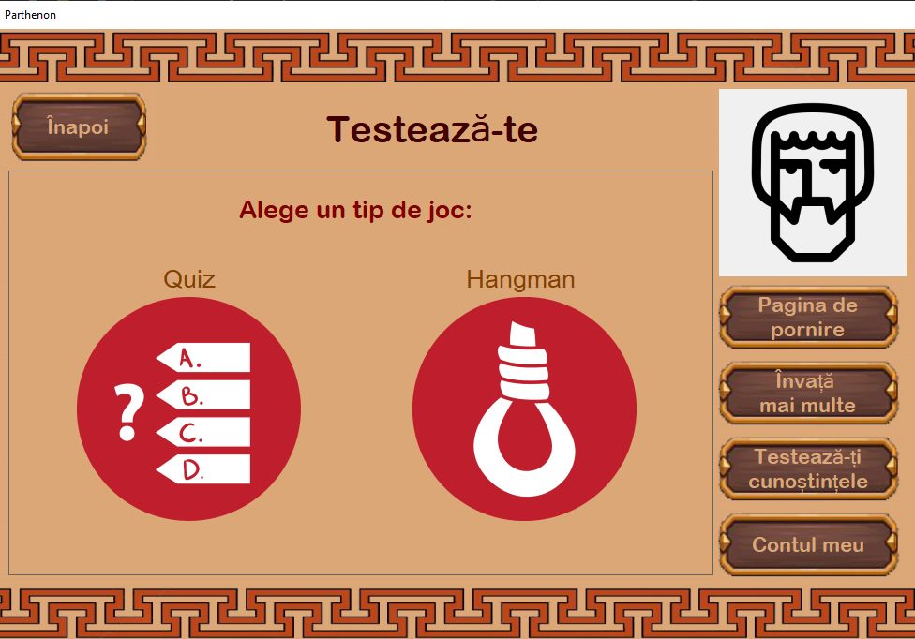

1. Pagină Quiz

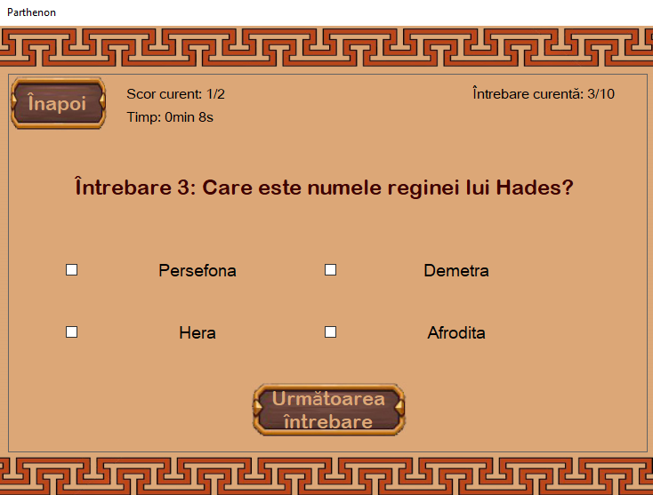

1. Pagină Hangman

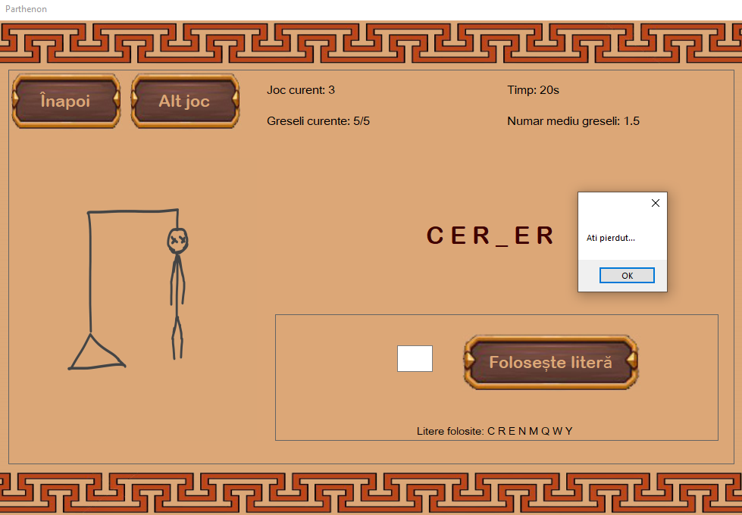

1. Pagină cont

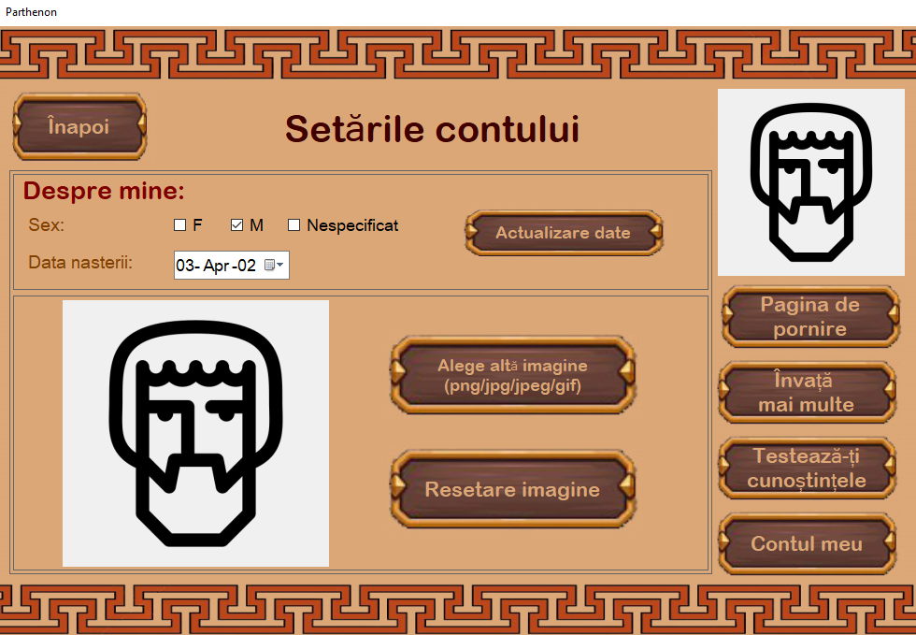

**Instalare, compatibilitate și cerințe de sistem**

.NET Framework versiune 4.0.3

Microsoft SQL Server 2016 - 13.0.4

250 MB RAM

Windows/Mac

Pentru utilizarea aplicației este suficientă descărcarea sursei corespunzătoare de la adresa <https://github.com/Sitri08/Parthenon> și rularea fișierului .exe.